Задание к СРО 6: Выбрать 3 задания + Пройти онлайн – тест - опросник Басса-Дарки (тест по желанию).

Выписать основные понятия из лекции и дать им краткое определение (не менее 10 терминов)

- Определите, какие из перечисленных положительных и отрицательных эмоций соответствуют состоянию повышенной, а какие – пониженной активности человека. Приведите примеры.

Радость, грезы, страх, негодование, ярость, счастье, ужас, экстаз, грусть, печаль, восторг, страдание, тоска, паника, гнев, подавленность, наслаждение, раздражение, удивление, интерес.

- Кто автор разделения эмоций на стенические и астенические? Дайте им определения!

- Какие 3 эмоции ученый – психолог К.Изард относит к положительным, а какие 7 – к отрицательным? Дать им характеристику!

- «Мне сложно разобраться в своих чувствах», — фраза, с которой сталкивался каждый из нас: в книгах, в кино, в жизни (чьей-то или своей собственной). А ведь это очень важно, уметь разбираться в своих чувствах. Некоторые считают — и возможно, они правы, что смысл жизни в чувствах. И в самом деле, в конце жизни с нами остаются только наши чувства, реальные или в воспоминаниях. Да и мерой происходящего тоже могут быть наши переживания: чем они насыщеннее, разнообразнее, ярче, тем полнее мы ощущаем жизнь.
Что такое чувства? Самое простое определение: чувства — это то, что мы чувствуем. Это наше отношение к тем или иным вещам (объектам).
Существует и более научное определение: чувства (высшие эмоции) — особые психические состояния, проявляющиеся социально обусловленными переживаниями, которые выражают длительные и устойчивые эмоциональные отношения человека к вещам.
ОТВЕТИТЬ НА ВОПРОС: Чем чувства отличаются от эмоций?

Выберите 5 чувств из предложенных на рисунке, которые присуще вашему нынешнему состоянию! Можете ли указать причину этих чувств? С чем или с кем они связаны?

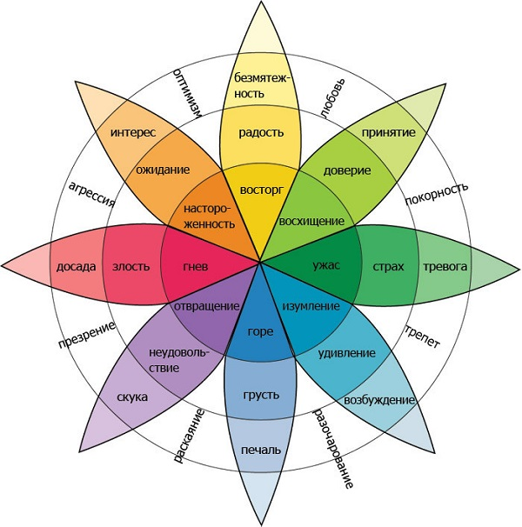
- Пройти онлайн – тест - опросник Басса-Дарки – тест по желанию!!!

